Классный час к 23 Февраля во 2 классе

"Аты-баты, шли солдаты"

Цаллагова Марина Хазбиевна, *учитель начальных классов*

21.02.2020 г.

**Цель:**Создать атмосферу праздника в игре-соревновании.

**Задачи:**

1. Познакомить детей с родами войск.
2. Развитие памяти, внимания, организованности, самостоятельности, умений согласовывать интересы в процессе преодоления определенных, соответствующих возрастным особенностям, трудностей.
3. Формирование коллектива, исключение разобщенности мальчиков и девочек.

**Подготовка к классному часу:**

1. Изготовление сувениров для пап, дедушек на уроках труда.
2. Разучивание стихов, загадок для участников игры на военную тему.
3. Оформление класса (на стенде приколоты, вырезанные из цветной бумаги облака и изготовленные своими руками планеры из белой бумаги, подготовка мест для соревнующихся команд мальчиков, для жюри (приглашенные папы, дедушки), для зрителей (девочки).
4. Девочки готовят поздравления мальчикам. Оформленные поздравления помещаются на закрытой доске.
5. Подготовка отличительных знаков командам, музыкального сопровождения (марш, песня “Граница”, в исполнении Л. Агутина или др.), цветные мелки, и др. реквизит.

**Ход праздника**

**Ведущий 1:** Добрый день, ребята! Наша встреча проходит накануне праздника – Дня Защитника Отечества, который отмечается 23 февраля. Вы пока ещё маленькие, но когда подрастёте, будете защищать нашу страну, нести службу по охране её границ. И я надеюсь, что вы с честью будете защищать нашу родину! Первыми поздравить вас пришли замечательные подруги, одноклассницы, девочки наши!

**Выступление девочек с поздравлением:**

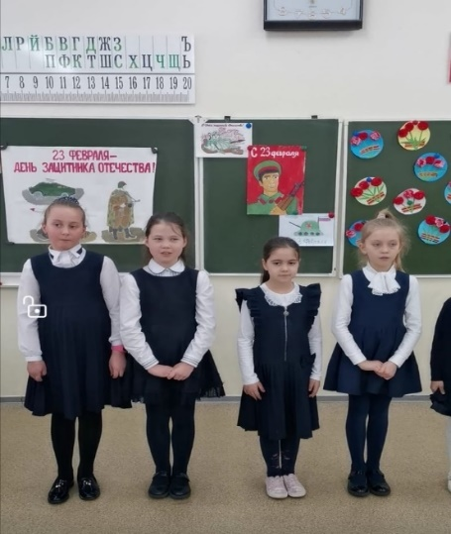Февральский ветер ворошил страницы,

В календаре порядок наводя.

Потом он вдруг решил остановится

На дате 23 февраля.

Давным- давно был праздник установлен…

Что говорить традиция сильна.

Мальчишек поздравляем снова –

Мы им желаем мира и добра.

Меняются события и лица,

И кто-то получает новые чины,

Но нам девчонкам хочется гордится

Надежностью защитников страны!

Есть один веселый класс

12 мальчиков у нас.

Их сегодня поздравляем

Вот чего мы им желаем.

Учитесь только лишь на 5

Мы вам будем помогать.

Только, чур, не задаваться

И с нами никогда не драться.

Богатырского здоровья

Вам хотим мы пожелать

Лучше всех на лыжах бегать

И в футбол всех обыграть!

Пусть удача будет с вами,

Только вы дружите с нами.

Нам во всем вы помогайте,

От других нас защищайте.

В общем милые мальчишки,

Мы откроем вам секрет

Лучше всех на белом свете

Никого, конечно, нет!

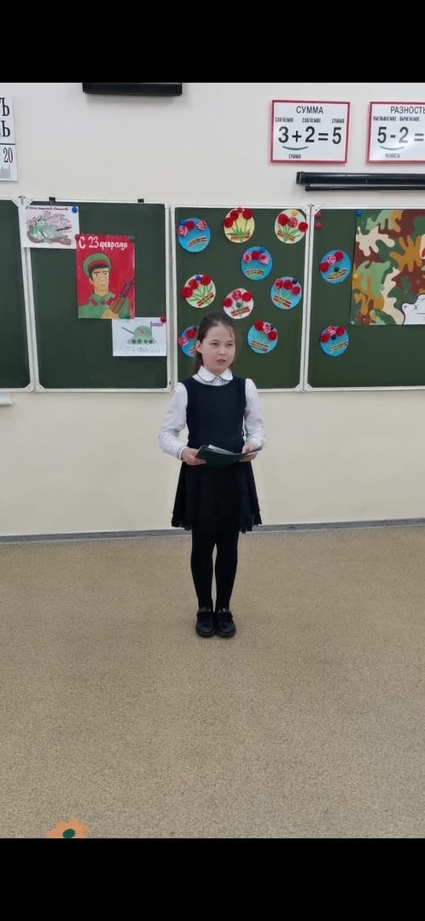**Ведущий 2:** В России 23 февраля отмечается праздник *День защитника Отечества.*

В этот день поздравляют военнослужащих, ветеранов, воинов, дедушек, пап, мальчиков, всех мужчин. Защитники Отечества должны уметь все делать, быть организованными. Все ли наши будущие воины готовы к испытаниям, которые могут им встретиться?

*Деление группы мальчиков путем простого расчета на две команды. Команды договариваются о названии и выбирают капитана, получают на рукав отличительные знаки и занимают в зале места. Учитель знакомит всех с членами жюри, объясняет систему оценки (жюри будут показывать карточки с цифрами).*

**Ведущий 1:**Ни для кого не секрет, что солдат должен уметь быстро одеваться и приводить себя в порядок. Эти умения мы и проверим. Муз. Сопровождение - песня “Граница” в исполнении Л. Агутина.

**1 конкурс**: участники команд снимают и вешают на спинку стула жилет, снимают носки и обувь с обеих ног и выкладывают вперемешку на середине класса. По команде необходимо быстро найти свои вещи, одеться, застегнуть все пуговицы на жилете. Выигрывает команда, в которой участники сделали это быстрее.

**2 конкурс:**У солдата должна быть очень хорошая память. Каждому подразделению необходимо запомнить как можно больше слов из тех, которые передадут вам связистки. (*Две девочки по очереди зачитывают командам слова. Листы передаются в штаб (жюри), а команды, по очереди, совместно вспоминают и называют слова, которые были прочитаны. Жюри отмечает, все ли слова назвали?)*

**1команде:***танк, море, нарушитель, залп, окружение, медаль, капитан, пистолет, мина, победа.*

**2 команде:***корабль, овраг, защитник, выстрел, атака, награда, командир, автомат, бомба, салют.*

**3 конкурс:**Сложить пословицы. Каждой команде даются полоски двух цветов со словами из двух пословиц. Их и нужно сложить, прочитать классу и членам жюри.

|  |  |
| --- | --- |
| **1 команде** |  |
| **Слова синего и красного цвета** |  |
| В результате должны получиться такие пословицы: | |
| 1).Бой красен мужеством, а товарищ дружеством. |  |
| 2). Военному делу учиться всегда пригодится. |  |

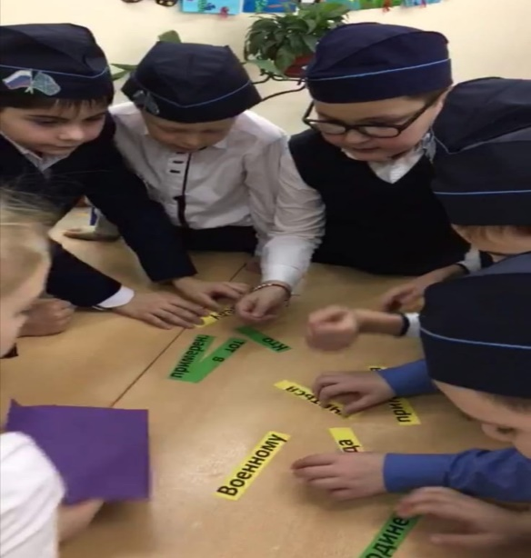

**2 команде**

**Слова желтого и зеленого цвета**

|  |
| --- |
| 1) Умелый боец везде молодец. |

2) Кто Родине верен, тот в бою примерен.

**4 конкурс: «Знатоки»**

Вед. Каждой команде будет задано по 4 вопроса, отвечаем сразу, не задумываясь. Вопросы команде «Летчики»:

1.Как называется война, победу в которой мы празднуем 9 мая и сколько лет она продолжалась? (Великая Отечественная Война продолжалась 4 года);

2.Какое государство в 1941 году без объявления войны вторглось в пределы нашей Родины? (Фашистская Германия);

3.За какие заслуги некоторые города после ВОВ получили звание город – герой? (Так называли город, жители которого проявили храбрость, мужество и отвагу во время ВОв)

4.Какое оружие называется женским именем? (Катюша)

Вопросы команде «Танкисты»:

1.Назовите даты начала и окончания ВОв? (22 июня 1941 г. и 9 мая 1945 г.)

2.Назовите город – герой, крепость, первая принявшая на себя удар немецких фашистских захватчиков? (Брест, Брестская крепость)

3.Какой город во время этой войны находился в блокаде 900 дней (почти два с половиной года? (Ленинград – теперь он называется Санкт-Петербург)

4. Назовите государственную награду за заслуги перед Родиной? (Медаль).

**Конкурс 5: «Лучший кулинар»**

- **Испеки торт**

Каждая команда на листе бумаги за одну минуту пишет название продуктов, которые нужны для приготовления торта.

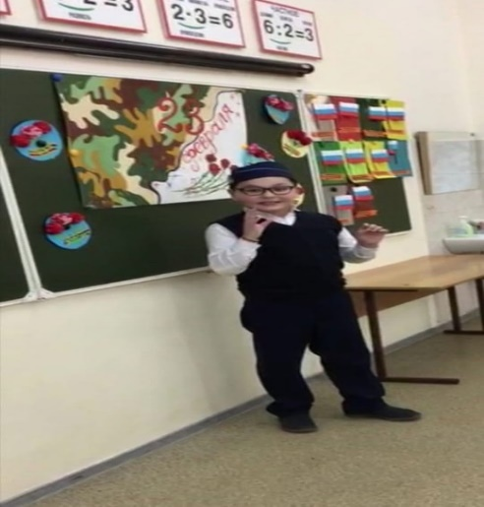

**Конкурс 6: «Секретный агент»**

Мимикой объясни слова:

Аптека

Столовая

Библиотека

Аэропорт

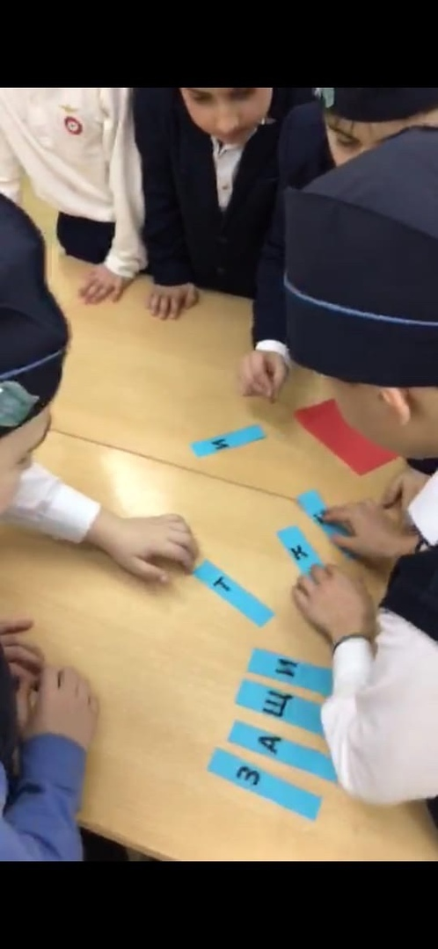**Конкурс 7: “Собери слово”.**

Каждой команде даётся набор букв (на карточках) врассыпную “ЗАЩИТНИК” и предлагается из них составить слово, подходящее к нашему празднику. Выигрывает та команда, которая составит правильно слово и быстрее.

**Конкурс 8: «Переправа через болото»**

Итак, нам нужно перебраться через болото.

Каждый участник получает по две плотной картонки, перешагнув с одной на другую, он наклоняется, поднимает с пола первую картонку и кладёт её перед собой и т.д. Так, нужно дойти от доски до конца класса. Кто первым добрался, принёс балл своей команде.

*Подведение итогов.*

*После этого девочки вручают мальчикам заранее заготовленные сувениры.*

*Девочка читает поздравление:*

Дорогие мужчины!  
Поздравляем Вас с Днем Защитников Родины!  
Мы с праздником вас  
Поздравляем солдатским,  
Но видеть всегда вас хотим  
Только в штатском!  
А, если уж в форме, то только  
В спортивной - для бега,  
Футбола и жизни активной!